第七章 逐步聚合 习题参考答案

1. 连锁聚合与逐步聚合的单体有何相同与不同?
解答：
连锁聚合单体的主要反应部位是单体上所含不饱合结构（双键或叁键），在聚合过程中不饱合键打开，相互连接形成大分子链。需要有活性中心启动聚合反应，为此多需用引发剂，反应活化能低，反应速率快，相对分子质量高。
逐步聚合单体的主要反应部位是单体上所带可相互反应的官能团，在聚合过程中官能团相互反应连接在一起，形成大分子链。不需活性中心启动反应，但反应活化能高，为此多需用催化剂，反应速率慢，受平衡影响大，相对分子质量低。

2. 在高分子化学中有多处用到了“等活性”理论，请举出三处并给予简要说明。
解答：
① 推导自由基聚合初期聚合反应速率，自由基活性与链长无关。
② 推导共聚合共聚组成方程，活性中心活性与链长无关。
③ 研究线形缩聚反应速率：在缩聚反应中反应物官能团的反应活性是相等的，与分子链的大小、另一官能团是否已经反应无关。

3.名词解释
（1）反应程度与转化率
（2）平衡逐步聚合与不平衡逐步聚合
（3）线形逐步聚合与体形逐步聚合
（4）均缩聚、混缩聚与共缩聚
（5）官能团与官能度
（6）当量系数与过量分数
（7）热塑性树脂与热固性树脂
（8）结构预聚物与无规预聚物
（9）无规预聚物与无规立构聚合物
（10）凝胶点与凝胶效应
解答：
（1） 反应程度：参加反应的官能团的数目与起始官能团的数目的比值。
转化率：参加反应的物质与起始物质的比值。
（2） 平衡逐步聚合：或称平衡可逆聚合反应，通常系指平衡常数小于10³的逐步聚合反应。
不平衡逐步聚合：或称不可逆聚合反应，通常系指平衡常数大于10³的逐步聚合反应，
（3） 线形逐步聚合：参加聚合反应的单体都只带有两个官能团，聚合过程中，分子链成线形增长，最终获得的聚合物结构是可溶可熔的线形结构。
体形逐步聚合：参加聚合的单体至少有—种含有两个以上官能团，在反应过程中，分子链从多个方向增长，形成支化的或者交联的体形结构聚合物。
（4） 均缩聚：只有一种单体参加的缩聚反应称为均缩聚这种单体本身含有可以发生缩合反应的两种官能团。
混缩聚：混缩聚是指两种单体(a-A-a和b-B-b)分别含有两个相同的官能团，聚合反应是通过a和b的相互反应进行，聚合产物的重复单元含有两种结构单元。
共缩聚：均缩聚的反应体系中加入第二种单体，或混缩聚反应体系中加入第三种甚至第四种单体进行的缩聚反应称共缩聚。
（5） 官能团：逐步聚合单体所带可相互反应的基团。
官能度：一个单体分子中参加反应的官能团的数目。
（6） 对两单体非等当量比，其中B-B稍过量体系：
当量系数：γ＝N_{A}/N_{B} (γ≤ 1)
过量分率：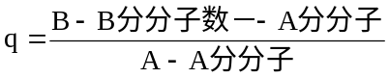
（7） 热塑性树脂：双官能团单体缩聚得到线型聚合物，产物可以在加热时熔融，在溶剂中溶解。
热固性树脂：当一种双官能度单体与一个大于两官能度单体缩聚时，其缩聚反应首先产生支链，然后将自行交联成体型结构或通过外加交联剂交联成体型结构，这类已经交联了的体型聚合物不溶、不熔、尺寸稳定，被称为热固性高分子。
（8） 结构预聚物：可进一步反应的官能团的结构、数量、位置可知的预聚物。
无规预聚物：可进一步反应的官能团的结构、数量、位置不可知的预聚物。
（9） 无规预聚物：可进一步反应的官能团的结构、数量、位置不可知的预聚物。（逐步聚合概念）
无规立构聚合物：聚合物中没有一种立构可以占到多数，且排列没有规律。（配位聚合概念）
（10） 凝胶点：出现凝胶化时的反应程度。（逐步聚合概念）
凝胶化：体形逐步聚合的交联反应到一定程度时，体系粘度变得很大，难以流动，反应及搅拌产生的气泡无法从体系中溢出，出现凝胶或不溶性聚合物明显生成的实验现象。（逐步聚合概念）
凝胶效应：自由基聚合中随反应进行体系粘度加大，妨碍了大分子链自由基的扩散运动，降低了两个链自由基相遇的几率，导致链终止反应速率常数随粘度的不断增加而逐步下降；另一方面，体系粘度的增加对小分子单体扩散的影响并不大，链增长反应速率常数基本不变，因而出现了自动加速现象。这种因体系粘度增加引起的自动加速又称凝胶效应。（自由基聚合概念）

4. 举例说明下列逐步聚合反应（写出反应式）
（1）缩合聚合（缩聚反应）
（2）逐步加聚反应（聚加成反应）
（3）Diels-Alder反应
（4）氧化偶联反应
（5）加成缩合反应
（6）分解缩聚
（7）自由基缩聚
（8）环化缩聚
解答：
（1） 缩合聚合（缩聚反应），PET合成：
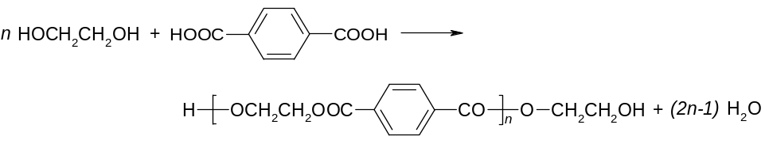

（2） 逐步加聚反应（聚加成反应），聚氨酯合成：
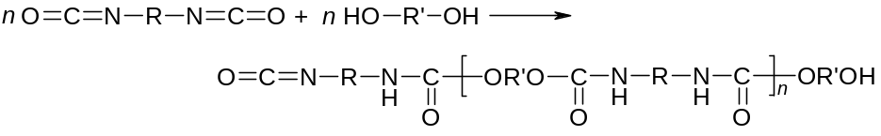

（3） Diels-Alder反应，可溶性梯形聚合物合成：
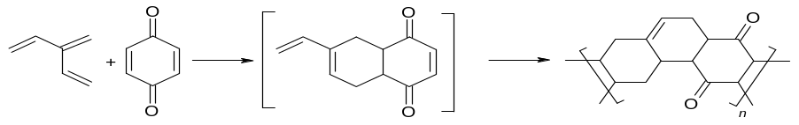

（4） 氧化偶联反应，聚苯醚合成：
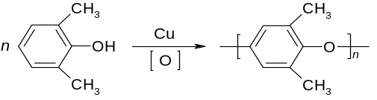
（5） 加成缩合反应，酚醛合成：
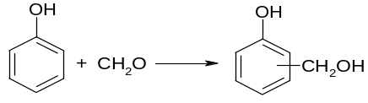 (加成)
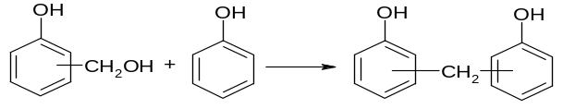 （缩合）
（6） 分解缩聚，聚甲撑合成：
n CH₂=N₂ -[-CH₇₋]n- + n N₂
BF₃

（7） 自由基缩聚，参上氧化偶联反应，聚苯醚合成，先氧化成自由基，自由基再偶联成聚合物:
（8） 环化缩聚，参上Diels-Alder反应，反应结果成环：
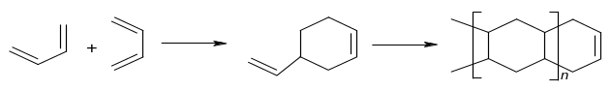

5. 用“结构特征命名法”命名大分子链中含有下列特征基团的聚合物，并各写出一例聚合反应式。
（1）-O-
（2）-OCO-
（3）-NH-CO-
（4）-NH-O-CO-
（5）-NH-CO-NH-
解答：
（1） -O- 聚醚，例：聚苯醚：
（2） -OCO- 聚酯，例：PET：
（3） -NH-CO- 聚酰胺，例：尼龙-6,6：
nHOOC(CH₂)₄COOH + nH₂N(CH₂)₆NH₂ →
HO-[-OC(CH₂)₄COHN(CH₂)₆NH -]_{n}-H + (2n-1)H₂O

（4） -NH-O-CO- 聚氨酯：
（5） -NH-CO-NH- 聚脲，例：脲醛树脂
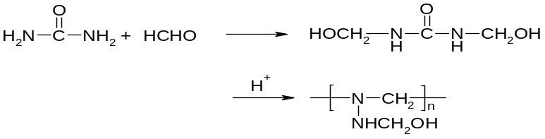

6. 为什么在缩聚反应中不用转化率而用反应程度描述反应过程？
解答：
在逐步聚合中，带不同官能团的任何两分子都能相互反应，无特定的活性种，因此，在缩聚早期单体很快消失，转变成二聚体、三聚体等低聚物，单体的转化率很高。而相对分子质量却很低。因此在逐步聚合反应中，转化率无甚意义。
随着逐步聚合反应的进行，官能团数目不断减少，生成物的相对分子质量逐渐增加。因此把参加反应的官能团的数目与起始官能团的数目的比值称为反应程度，记做p。反应程度是描述逐步聚合反应进程的重要参数。

7. 讨论下列缩聚反应成环的可能性（m=3～8），哪些因素决定环化或线形聚合是主要反应？若反应以线形聚合为主，影响聚合物相对分子量的因素有哪些？
（1）HN-(CH₂)_{m}-COOH
（2）HO-(CH₂)₇₋OH+ HOOC-(CH₂)_{m}-COOH
解答：
① 当（1）中的m=3，4时，易成较稳定有5，6元环化合物；（2）为混缩聚，主要成线形聚合物。
② 从环数与环的稳定性看，存在3，4，8-11＜7，12＜5，6。因此当反应可生成稳定的环时，易发生环化反应，反之易线形逐步聚合。对（1）主要为分子内环化，故提高单体浓度可加大分子间反应，成线形聚合物。 环化反应活化能一般高于逐步聚合，故降低温度利于逐步聚合。
③ 两单体的配比，小分子浓度，反应程度

8. 166℃下乙二醇与己二酸缩聚，测得不同时间下的羧基反应程度如表所示。

时间/min | 12 | 37 | 88 | 170 | 270 | 398 | 596 | 900 | 1371
羧基反应程度 | 0.2470 | 0.4975 | 0.6865 | 0.7894 | 0.8500 | 0.8837 | 0.9084 | 0.9273 | 0.9406

(1)求对羧基浓度的反应级数，判断属于自催化或酸催化。
(2)已知[OH]₀ =[COOH]₀，[COOH] 浓度以(mol.kg⁻¹反应物)计，求出速率常数。
解答：
（1） 设为外加酸催化，则存在：1/（1-P）= k′C₀t+1
以1/（1-P）对t作图（略）
由图可看出，为一曲线，说明两者间不存在线形关系。
设为自催化的三级反应，则存在：1/（1-P）²= 2kC₀²t+1
以1/（1-P）² 对t作图（略）
由图可看出,为一直线, 说明两者间存在线形关系。图中直线的斜率为2kC₀²。
（2） 由：[OH]₀ =[COOH]= C₀
则：2kC₀²= 0.2092
k = (0.1014/ C₀²) Kg²/mol²·s

9. 在外加酸条件下进行缩聚，证明P从0.98到0.99所需的时间与从开始到P=0.98所需的时间相近。
解答：
由：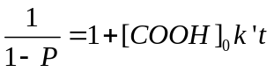
则：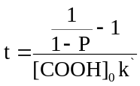 P = 0.98 t₁ = 49/[COOH]₀k′ P = 0.99 t₂ = 99/[COOH]₀k′
t从0.98到0.99 △t = (99-49)/[COOH]₀k′= 50/[COOH]₀k′
t₁ /△t ≈ 1 证毕

10. 用碱滴定法和红外光谱法均测得21.3g聚己二酰己二胺试样中含有2.5×10⁻³mol的羧基。计算该聚合物的数均相对分子质量为8520，计算时需做什么假定？如何通过实验来确定其可靠性？如该假定不可靠，如何由实验来测定正确的数均分子量？
解答：
① 按计算值，21.3g聚己二酰己二胺为：21.3 / 8520 = 2.5×10⁻³mol，与所测羧基相当。由此可假定每一大分子含一个羧基。分子式为：
HO-[-OC(CH₂)₄COHN(CH₂)₆NH -]_{n}-H
② 可用仪器（如GPC、膜渗透等）测产物实际相对分子质量，如大于计算值，说明有可能部分大分子两端均有羧基。如全部大分子两端均有羧基，则相对分子质量增加一倍。分子式为：
HO-[-OC(CH₂)₄COHN(CH₂)₆NH -]_{n}-OC(CH₂)₄CO-OH

11. 对开放体系的逐步聚合，聚合度公式为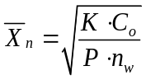，试解释公式中各因素对聚合度的影响。从数学上讲，反应程度（P）越小，聚合度越大，从高化上讲是否可认为“反应程度越低，聚合度越高”？
解答：
① 对逐步聚合，K为平衡常数，K越大，反应越向右（生成聚合物方向）进行，当K足够大后，体系由平衡逐步聚合变为不平衡逐步聚合，即反应未到平衡，聚合度己达到要求。
C_{O}为起始单体浓度，反应物1：1时，根据勒夏特列原理，增加某一反应物的浓度，则反应向着减少此反应物浓度的方向进行，即反应向正方向进行，因此单体浓度越高，聚合度越高。
n_{w}为体系中残余小分子的浓度，同样根据勒夏特列原理，减少某一生成物的浓度，则反应向着增加此生成物浓度的方向进行，即反应向正方向进行。因此体系中小分子浓度越低，聚合度越高。
② P为反应程度。从数学上讲，反应程度（P）越小，聚合度越大。但从高化讲，当体系K足够大或反应未达平衡时，即不考虑K影响时，P与n_{w}互相制约，n_{w}越小，P越大，故分母两因素要一同考虑，实际中要尽可能减小n_{w}，以使P尽可能大，这样分母最小，最后达到聚合度最大之目的。

12. 等摩尔二元酸与二元胺缩聚，平衡常数为1000，在封闭体系中反应，问反应程度和聚合度能达到多少？如果羧基起始浓度为4mol/L,要使聚合度达到200，需将[H₂O]降低到什么程度？
解答：
① 由：封闭体系：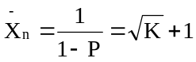
则：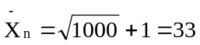 P=0.97
② 由：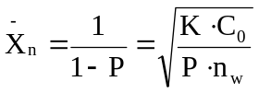 P=0.995
则：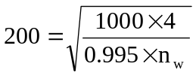 n_{w} = 0.1005 mol/L

13. 由己二胺和己二酸合成数均分子量为15000的聚酰胺，反应程度为0.995，计算两单体的原料比。产物的端基是什么，各占多少？如需合成数均分子量为19000的聚合物，其单体原料比和端基比又是多少？
解答：
① 尼龙-6,6的反应式：
nHOOC(CH₂)₄COOH + nH₂N(CH₂)₆NH₂ →
HO-[-OC(CH₂)₄COHN(CH₂)₆NH -]_{n}-H + (2n-1)H₂O
结构单元相对分子质量为：（112+114）/2 = 113
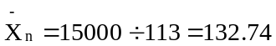
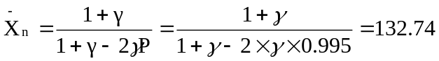
γ= 0.995
(1) 设己二酸过量，则己二酸：己二胺=1：0.995 （即N_{b}＞N_{a}）
产物端氨基数 = N_{a}（1-P）= N_{b}γ（1-P）
产物端羧基数 = N_{b}-N_{a}P = N_{b}（1-γP）
端氨基/端羧基 =γ（1-P）/（1-γP）= 0.5
(2) 同理：如己二胺过量，则：端氨基/端羧基 = 2
② 分子量为19000
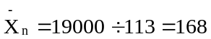
P = 0.995时, γ= 0.998
如：己二酸：己二胺=1：0.998 则：端氨基/端羧基 = 5/7
如：己二酸：己二胺=0.998：1 则：端氨基/端羧基 = 7/5

14. 1mol二元酸与1mol二元醇缩聚，另加0.015mol的醋酸调节相对分子质量。P为0.995和0.999时，聚酯的聚合度各为多少？若加入的是0.01mol的醋酸，其结果如何？若加入的是0.015mol的均苯三酸，结果又会如何？
解答：
① 由：类型分析：A-A和B-B等摩尔比，另加少量单官能团单体
N_{a}=N_{b}=1×2=2mol N_{b}’= 0.015mol
则：γ = N_{A}/（N_{B}+2N_{B}’）= 2 / (2+2×0.015)= 0.985
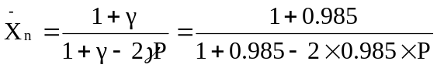
则：P=0.995 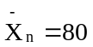
P=0.999 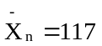
② 当：N_{b}’= 0.01mol γ =0.99
则：P=0.995 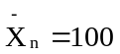
P=0.999 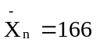
③ 当：加入1.5%(mol)的均苯三酸
则：不管一个分子带几个基团，均为1：1反应，由于加入量相同，所以结果与①相同。

15. 某耐热聚合物的数均相对分子质量为24116，聚合物水解后生成39.31%（质量分数）间苯二胺、59.81%的间苯二酸和0.88%的苯甲酸，试写出该聚合物的分子式，计算聚合度和反应程度。如果苯甲酸增加一倍，计算对聚合度的影响。
解答：
① 以100g水解物为基准，含：
间苯二胺：39.31÷108 = 0.364 mol
间苯二酸：59.81÷166 = 0.360 mol
苯甲酸: 0.88÷122 = 0.0072
则：间苯二胺：间苯二酸：苯甲酸 = 0.364：0.360：0.0072 = 101：100：2
表明二单体非等摩尔双，而且外加酸封端，故产物分子式应为：
O H H O O H H O
|| | | || || | | ||
-C-[-N- - N -- C - - C-]_{n}-N- -N--C-

② 为简化，两边不计入苯甲酸作用，相当间苯二胺过量封端，即为：aAa+bBb（过量）类型：
γ = N_{A}/N_{B} = 2×100/ 2×101 = 0.9901
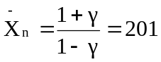
③ 苯甲酸增加一倍，则：间苯二胺：间苯二酸：苯甲酸 = 101：100：4
分析：以间苯二胺为101mol，间苯二酸100mol，苯甲酸4mol计，按过量的间苯二胺和全部苯甲酸均用于正常封端，即每个封一个大分子链，即为aAa+bBb+Cb类型，Cb=5mol
γ = N_{A}/（N_{B}+2N_{B}’）= 2×100/（2×100+ 2×5）= 0.95
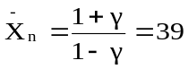

16. 等摩尔二元酸与二元胺缩聚，画出P=0.95、0.99、0.995时的数量分布曲线和质量分布曲线，并计算数均聚合度与重均聚合度，比较二者的相对分子质量分布的宽度。
解答：
① 由： N_{x}=NP^{x-1}（1－P） ω_{x}＝x P^{x-1}（1-P）²
P=0.95
X | 2 | 10 | 30 | 50 | 80 | 100 | 150
N_{x}/N×10³ | 47.5 | 31.51 | 11.30 | 4.05 | 0.87 | 0.31 | 0.02
ω_{x}×10³ | 4.75 | 15.76 | 16.95 | 25.92 | 3.48 | 1.56 | 0.18
P=0.99
X | 2 | 10 | 30 | 50 | 80 | 100 | 150 | 300 | 500
N_{x}/N×10³ | 9.9 | 9.14 | 7.47 | 6.11 | 4.52 | 3.70 | 2.24 | 0.495 | 0.066
ω_{x}×10³ | 0.198 | 0.914 | 2.24 | 3.06 | 3.62 | 3.70 | 2.48 | 1.49 | 0.332
P=0.995
X | 2 | 10 | 30 | 50 | 80 | 100 | 150 | 300 | 500
N_{x}/N×10³ | 4.96 | 4.78 | 4.32 | 3.91 | 3.37 | 3.04 | 2.37 | 1.12 | 0.41
ω_{x}×10³ | 0.041 | 0.239 | 0.649 | 0.978 | 1.346 | 1.522 | 1.777 | 1.676 | 1.025

图:略
② 由: 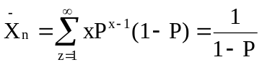 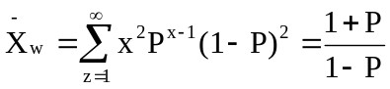 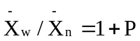
则：P=0.95 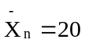 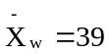 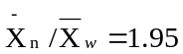
P=0.99 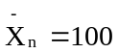 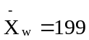 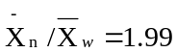
P=0.995 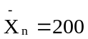 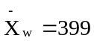 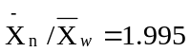

17. 写出合成下列聚合物所用的原料、聚合反应式、主要工业合成方法及用途。
（1）聚对苯二甲酸乙二醇酯
（2）尼龙-66
解答:
① 聚对苯二甲酸乙二醇酯：原料：苯二甲酸、乙二醇，反应式：
工业上合成主要有三种方法：
酯交换法 早期对苯二甲酸不易提纯，为保证原料配比精度，第一步是对苯二甲酸与甲醇反应生成对苯二甲酸二甲酯（DMT），DMT容量提纯，再用高纯度的DMT（99.9%以上）与EG进行酯交换生成对苯二甲酸二乙二醇酯（BHET），随后缩聚成PET。
直缩法 TPA与EG直接酯化生成BHET，再由BHET经均熔融缩聚合成出PET。
环氧乙烷加成法 由环氧乙烷（EO）与TPA直接合成BHET，然后缩聚得到PET。此法省去由EO合成EG一步，故比直缩法更优越。但尚有一些问题存在，未大规模采用。
主要用途：合成纤维、工程塑料。
② 尼龙-66：原料：己二酸、己二胺，反应式：
nHOOC(CH₂)₄COOH + nH₂N(CH₂)₆NH₂ →
HO-[-OC(CH₂)₄COHN(CH₂)₆NH -]_{n}-H + (2n-1)H₂O
工业：尼龙66由己二胺和己二酸经缩聚反应制成，是聚酰胺的最重要产品。可在质子催化下直接聚合，但更多的是制成尼龙66盐后再聚合。利用成盐反应，使己二酸和己二胺等摩尔制成尼龙66盐，可以保证两单体的等摩尔聚合。其反应式为：
H₂N(CH₂)₆NH₂ + HOOC(CH₂)₄COOH → ⁺H₃N(CH₂)₆NH·HOOC(CH₂)₄COO⁻
反应通过控制体系pH值来控制中和，经重结晶提纯后聚合。聚合中加入少量醋酸控制相对分子质量。为防止盐中己二胺（沸点196^{O}C）挥发，先在加压的水溶液中进行缩聚反应，待反应一段时间生成齐聚物后，再升温及真空脱水进行熔融缩聚，以获得高相对分子质量产物。
主要用途：合成纤维、工程塑料。

18. 尼龙-1010是根据1010盐中过量癸二酸控制相对分子质量的。如果要求相对分子质量为2×10⁴，反应程度为0.995，配料时的当量系数和过量分数各为多少？
解答：
尼龙-1010的反应式为：
nHOOC(CH₂)₈COOH + nH₂N(CH₂)₁₀NH₂ →
HO-[-OC(CH₂)₈COHN(CH₂)₁₀NH -]_{n}-H + (2n-1)H₂O
结构单元的相对分子质量为：（168+170）/ 2 = 169
则：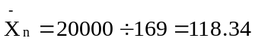
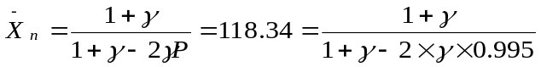
γ= 0.993 q = （1-γ）/γ= 0.007

19. 写出合成下列聚合物所用的原料、聚合反应式、聚合物的主在特性及用途。
（1）聚酰亚胺
（2）聚苯醚
（3）聚醚砜
（4）聚醚醚酮
解答:
① 聚酰亚胺：原料为二酐和二酸
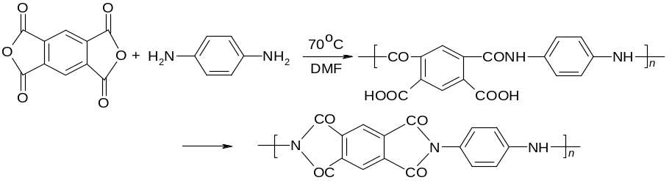
芳香链聚酰亚胺在-200 ~ +260℃均具有优良的力学性能、电绝缘性、耐腐蚀性等优点。主要用作新型耐高温材料和耐高温纤维。

② 聚苯醚：原料为2,6-二甲基苯酚，在亚铜盐-三级胺类催化剂作用下经氧化偶联而成。
聚苯醚耐热和耐水解性均优于聚碳酸酯和聚芳砜，而且机械强度高，主要用于机械零件的结构材料。

③ 聚醚砜：原料为 Cl- - SO₂- -Cl 和 KO- - SO₂- -OK

Cl- - SO₂- -Cl + KO- - SO₂- -OK → -[- - SO₂- -] _{n} -

聚醚砜（PES）为一种高性能工程塑料，坚韧抗蠕变性可保持到200℃，电绝缘性可保持到210℃，可用各种方式加工，用于高性能涂料和复合材料基体等。

④ 聚醚醚酮：原料为 HO- -OH和F- -CO- -F

HO- -OH + F- -CO- -F → -[-O- - SO₂- -] _{n} –

聚醚醚酮（PEEK）性能优于PES，使用温度比PES高50℃，T_{m}为334℃，最高结晶度为48%，是目前优良的热塑性复合材料基体之一。

20. 影响线形缩聚物聚合度的因素有哪些？其关系如何？
解答:
（1）平衡常数：如，封闭体系：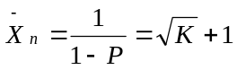
（2）体系中小分子数和反应程度：如，开放体系：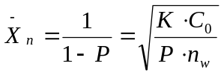
（3）反应物配比：如，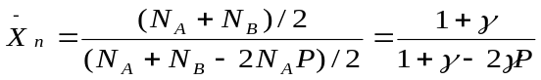

总体看，要提高聚合度，配比准确，减少小分子数（使平衡不影响反应），提高反应程度。

21. 写出用下列单体合成聚合物的反应式。
（1）对二甲酸甲酯基苯-乙二醇
（2）2,4-二异氰酸酯基甲苯-丁二醇
（3）邻苯二甲酸酐-丙三醇
（4）双酚A-环氧氯丙烷
（5）kevlar纤维
解答：
（1） 对二甲酸甲酯基苯-乙二醇：

H₃COOC- -COOCH₃ +HOCH₂CH₂OH → HOCH₂CH₂OOC- -COOCH₂CH₂OH

→ HOCH₂CH₂OOC- -COO-[-CH₂CH₂OOC- - COO-]_{n}-CH₂CH₂OH

（2） 2,4-二异氰酸酯基甲苯-丁二醇：

OCN- -CH₃ + HOCH₂CH₂CH₂CH₂OH→-[-OCHN- - CH₃

NCO NHCOOCH₂CH₂CH₂CH₂O-] _{n} -H

（3） 邻苯二甲酸酐-丙三醇：
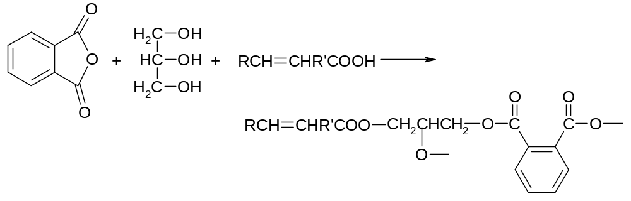
（4） 双酚A-环氧氯丙烷：
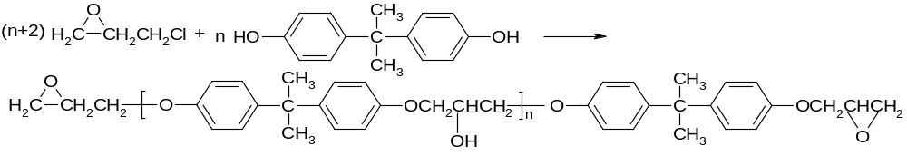
（5） kevlar纤维：

HOOC- -COOH + H₂N- -NH₂ →

HO-[-OC- -COHN- -NH -]_{n}-H

22. 写出并描述下列聚合反应所形成的聚酯结构。聚酯结构与反应物的相对量有无关系？请说明理由。
（1）HOOC-R-COOH+HO-R-OH
（2）HOOC-R-COOH+ HO-R-OH
OH
（3）HOOC-R-COOH+HO-R-OH+HO-R-OH
OH
解答：
① 二个反应物均f=2，为线形逐步聚合，产物为线形大分子。
产物相对分子质量与两单体配比和反应程度有关：
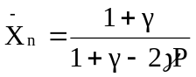
② 为2-3反应体系，设二元酸与三元醇的比例为X，
（1）设：x ≤ 3/2时，r =（2/3）x （r≤1）
由：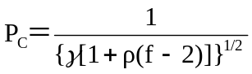 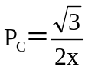

令：P_{C} ≥ 1，
则：x ≤ 3/4 即当X ≤ 3/4时，产物是端基为-OH的非交联产物。
（2）同理，设x ≥ 3/2，
则：当x ≥ 3时，产物是端基为-COOH的非交联产物。
（3）结论：当3/4＜x＜3时，产物为交联结构。
③ 为2-2-3体系，设二酸：二醇：三醇 = x：y：1
（1）设：2x /（3+2y）≤ 1 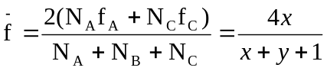
由：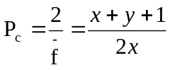
令：P_{C} ≥ 1，
则：当x+y ≤ 1，产物是端基为-OH的非交联产物。
（2）设：2x /（3+2y）≥ 1 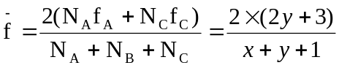
由：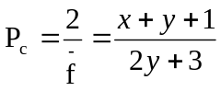
令：P_{C} ≥ 1，
则：当x-y ≥ 1，产物是端基为-COOH的非交联产物。
（3）结论：当1＜x-y＜2时，产物为交联结构。

23. 分别按carothers法和统计法计算下列聚合体系的凝胶点：
（1）邻苯二甲酸酐:甘油=3.0:2.0（摩尔比）
（2）邻苯二甲酸酐:甘油=1.50:0.98（摩尔比）
（3）邻苯二甲酸酐:甘油=4.0:1.0（摩尔比）
（4）邻苯二甲酸酐:甘油:乙二醇=1.50:0.99:0.002（摩尔比）
解答：
① 由：邻苯二甲酸酐:甘油=3.0:2.0（摩尔比）
则：官能团等物质的量
按carothers法： f = 2 甘油：f = 3
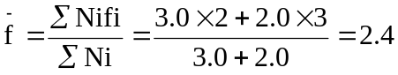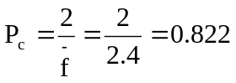
按统计法：γ=1 ρ=1 f = 3
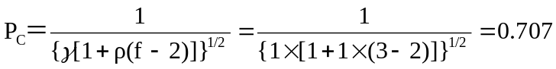

② 由：邻苯二甲酸酐:甘油=1.50:0.98（摩尔比）
则：官能团不等物质的量
按carothers法：邻苯二甲酸酐: f = 2 甘油：f = 3
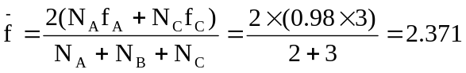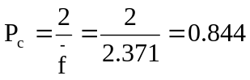
按统计法：γ=0.98 ρ=1 f = 3
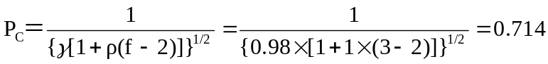

③ 由：邻苯二甲酸酐:甘油=4.0:1.0（摩尔比）
则：官能团不等物质的量
按carothers法：邻苯二甲酸酐: f = 2 甘油：f = 3
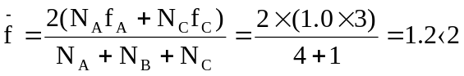
平均官能度小于2，不能交联（酸太多）。
按统计法：γ=0.375 ρ=1 f = 3
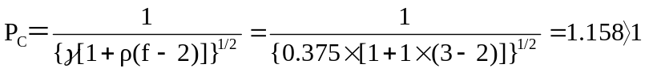
Pc大于1，不能交联（酸太多）。

④ 由：邻苯二甲酸酐:甘油:乙二醇=1.50:0.99:0.002（摩尔比）
则：则：官能团不等物质的量
按carothers法：邻苯二甲酸酐: f = 2 甘油：f = 3 乙二醇： f = 2
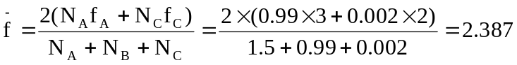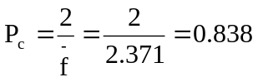
按统计法：γ=0.991 ρ=0.999 f = 3
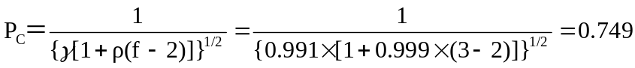

24. 邻苯二甲酸酐与季戊四醇官能团等摩尔的量进行缩聚，试求：
（1）平均官能度
（2）按carothers法求凝胶点
（3）按统计法求凝胶点
解答：
（1） 由：邻苯二甲酸酐： f = 2， 季戊四醇： f = 4
官能团等摩尔反应：邻苯二甲酸酐：2mol 季戊四醇：1mol
则：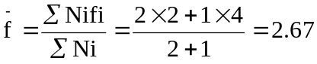
（2） 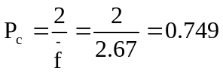
（3） 由：γ=1 ρ=1 f = 4
则：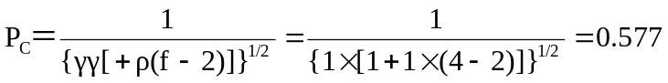

25. 苯酚和甲醛分别采用酸和碱催化聚合，其原料配比、预聚体结构、固化方法等方面有哪些不同？
解答：
 | 酸催化 | 碱催化
苯酚：甲醛 | 6：5 | 6：7
预聚体结构 | 结构预聚物 | 无规预聚物
固化 | 加入交联剂，加热固化 | 直接加热反应固化

26. 1000g环氧树脂(环氧值为0.2)用等当量的乙二胺或二次乙基三胺（H₂NCH₂CH₂NHCH₂CH₂NH₂）固化，以过量10%计，计算两种固化剂用量？
解答：
① 由：环氧值为100g环氧树脂中含环氧基团的摩尔数，
则：1000 g环氧树脂含环氧基团的摩尔数：（1000/100）×0.2 = 2 mol
② 由 ：乙二胺：f = 4 环氧树脂：f = 2
则：如二官能团等物质量反应，需乙二胺：2/4=0.5mol
过量10%，需乙二胺：0.55mol （33g）
③ 同理：二次乙基三胺 f = 5
需二次乙基三胺 0.44mol（45.3g）

27. 不饱和聚酯树脂的主要原料为乙二醇、马来酸酐和邻苯二甲酸酐，试说明三种原料各起什么作用。用苯乙烯固化的原理是什么？考虑室温固化使用何种引发体系？采用如下配方制备不饱和聚酯：马来酸酐：196 g，邻苯二甲酸酐：296 g， 丙二醇：304 g。但在加料时，错将同等质量的甘油代替丙二醇加入体系，根据计算结果对聚合结果进行预测。
解答：
① 乙二醇的羟基与马来酸酐和邻苯二甲酸酐的酐进行缩聚，马来酸酐为大分子链提供双键。
② 苯乙烯在自由基引发剂作用下与大分子链上双键进行共聚，成体形聚合物。
③ 室温固化可采用有机氧化-还原引发剂。
④ 由：马来酸酐：196g=2mol，f=2；邻苯二甲酸酐：296g=2mol，f=2；
丙二醇：304g=4mol，f=2；为一个等摩尔反应。
如为甘油：304g=3.3mol，f=3，变为一个不等摩尔反应。
则：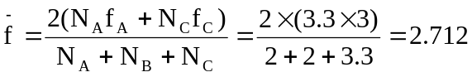 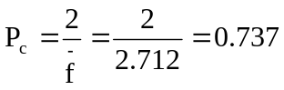
需控制反应程度小于0.737，过大会交联。

28. 合成下列无规或嵌段共聚物：
（1）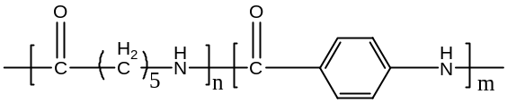
（2）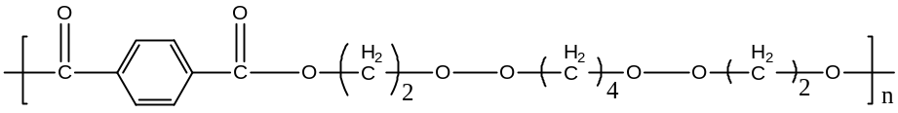
解答：
① 将ω-氨基酸与对氨基苯甲酸共缩聚，可得无规共聚物；由两单体的低相对分子质量均缩聚产物进一步共缩聚，可得嵌段共聚物。
② 对苯二甲酸、己二酸、乙二醇共缩聚，可得无规共聚物。

29. 阅读自学类容，对逐步聚合进行总结并对其今后发展给予自己的评价。
解答：
——略

